

TECNÓLOGO EM REDES DE COMPUTADORES
EMPREENDEDORISMO

MATHEUS HENRIQUE DUTRA RANGEL

O USO DE FERRAMENTAS DE APOIO PARA EMPREENDEDORES

VITÓRIA
2021
MATHEUS HENRIQUE DUTRA RANGEL

O USO DE FERRAMENTAS DE APOIO PARA EMPREENDEDORES

Atividade avaliativa apresentada à disciplina de Empreendedorismo do Centro Universitário FAESA, sob tutoria do Professor Euzébio Brito.

VITÓRIA
2021
O empreendedor tem a seu alcance diversas ferramentas que podem ser utilizadas para aumentar sua produtividade, seus ganhos, e até mesmo trazer economia para o modelo de negócio em que está inserido, podemos citar entre eles o Business Model Canvas (Quadro de modelo de negócios) e também a prototipagem rápida.
O Business Model Canvas teve origem na tese de doutorado do consultor Suíço Alexander Osterwalder, utilizando-se de conceitos de design thinking desejou criar algo que incentivasse a inovação e a co-criação e com a colaboração de mais de 200 consultores ao redor do mundo surgiu o modelo canvas como também é conhecido, muito embora se pareça com um diagrama, seu uso quando bem utilizado pode ir muito além disso. Ele permite que o negócio seja visualizado como um todo em uma única página ou slide, facilitando o futuro empreendedor observar o encaixe estratégico do seu negócio, coisa que seria muito difícil ser feita em documento com muitas páginas de textos e números.
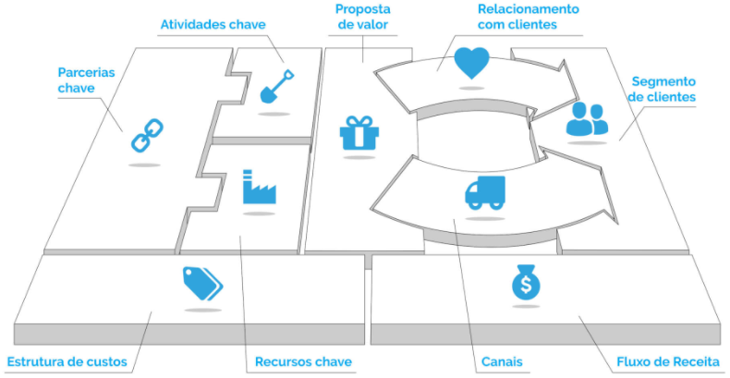
Representação do Modelo Canvas

Atualmente já existem artigos que propõem a extenção de duas camadas ao modelo canvas original no qual seria a adição de uma camada meio ambiente tendo como base essa nova onda ESG e tendo em perspectiva o ciclo de vida, e também uma camada social baseado na perspectiva dos futuros acionistas da empresa. Fornecendo assim a visualização de um tripé de sustentação do negócio tornando explicito como a empresa irá lidar com os valores – econômicos, ambientais e sociais a qual está inserida.

A prototipagem rápida, tem muito em comum com as startups, nelas as idéias são colacadas em prática e são tornadas concretas, sejam elas produtos realemente físicos ou não como softwares. O conceito da protipagem rápida segue a linha de “falhe rápido para falhar melhor”, isso leva em conta que quanto mais protópios forem criados durantes as fases criação de um projeto, melhor, pois os custos não tedem a serem tão altos e é testado as mais diversas formas e opções para aquele produto, tornando de fato algo muito robusto quando lançado no mercado.
Tem como conceito criar a amostra de início de um modelo construído para testar um produto, processo ou conceito e é algo para se replicar ou aprender com. Os principais objetivos são testar se a entrega é efetiva para o cliente, venda de idéias, estabelecer expectativas para o usuário, descobrir se a solução é desejável, praticável e viável, feedback dos usuários e muitos outros.
